 | Regione Calabria  Azienda Sanitaria Provinciale Cosenza  ________  Direzione Generale  Settore Ondate Calore  Referente aziendale
DISTRETTO SANITARIO TIRRENO Quadro Complessivo offerta sanitaria e sociale ai soggetti vulnerabili alle Ondate di Calore 15 maggio/15 settembre 2015

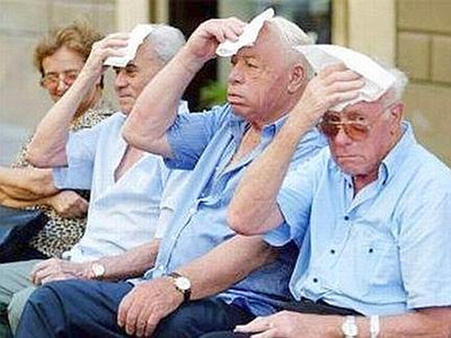

ONDATE DI CALORE 2015
DISTRETTO SANITARIO TIRRENO | Direttore dr.ssa Giuliana Bernaudo
Nominativo e qualifica referente Distrettuale/Ospedaliero Ondate di Calore | Dr. Teresa Tirocinio - Ambito Terr. Paola/Cetraro  Dr. Nicola Martire - Ambito Terr. Amantea  Dr. Clelia Randisi Ambito Terr. Praja/Scalea | Dir. Med. Distretto Sanitario “Tirreno”  Dir. Med. Distretto Sanitario “Tirreno”  Dir. Med. Distretto Sanitario “Tirreno” | Tel. 0982 581674  Tel. 0982 491201  Tel. 0985 704261
Numero di telefono dedicato alle Ondate di Calore e indirizzo di posta elettronica | Tel. 0982 581616  Tel. 0982 581678 | SSP/Area ISS Distretto Sanitario “Tirreno”  UVM Distretto Sanitario “Tirreno”
Attività promosse con indicate le procedure d’accesso | - Coinvolgimento MMG e PLS  - Nuclei di Cure Primarie  - UVM – ADI  - Postazioni di Continuità Assistenziale  - Coinvolgimento Sindaci dei 33 Comuni del Distr. San. “Tirreno” | - MMG e PLS – Aggiornamento anagrafe dei soggetti a rischio – Pubblicazione Orari Ambulatori  - Responsabile UOC Cure primarie Dr. Pasquale Petrucci, Dist. San. “Tirreno”  - UVM Paola/Cetraro Ref Dr. Maria Pirìto  - UVM Amantea Ref Dr. Piero Longo  - UVM Praja/Scalea Ref Dr. Pasquale Petrucci  - Prosecuzione Attività di intervento e sorveglianza UVM/ADI Continuità assistenziale dalle ore 20.00 alle ore8.00  - Collaborazione in rete tra Comuni e MMG e PLS  - Invio brochure “Consigli e Numeri Utili” per pubblicizzazione  - Sorveglianza da parte della Polizia Municipale presso i quartieri a rischio | - 0985 704330  - 0982 581678  - 0982 491270  - 0985 704330
Servizi e personale sanitario e sociale dedicato, con indicazione dei recapiti telefonici | - Coordinamento ADI e Infermieri Professionali Distretto San. “Tirreno”  - Infermieri Professionali UVM  - Infermieri Professionali ADI  - Assistenti Sociali UVM | Dott. Saveria Guido Poliambulatorio Amb Paola/Cetraro in rete con gli altri 2 Ambiti Terr.  Referenti Medici UVM dei 3 Ambiti  Responsabile Dr. Pasquale Petrucci Amb. Terr. Praja/Scalea  Dr. Maria Pirìto Ref. Amb. Terr. Paola/Cetraro  Dr. Piero Longo Amb. Terr. Amantea | Tel. 0982 581308  Tel. 0985 704330  Tel. 0982 581678  Tel. 0982 491270
Piano di incremento di visite domiciliari di assistenti sociali presso soggetti suscettibili | Coinvolgimento Assistenti Sociali dell’UVM dei 3 Ambiti Territoriali | - Dott. Patrizia Quercia UVM Amb. Terr. Paola/Cetraro  - Dott. Irma Trombiero UVM Amb. Terr. Paola/Cetraro  - Dott. Marina Vespucci Amb. Terr. Amantea  - Dott. Angela Altamura Amb. Terr. Praja a Mare
Enti locali e Associazioni di volontariato coinvolte con indicazione delle zone comunali di sollievo | - AUSER “Fili d’Argento”di Paola  - Associazione di Volontariato “Pier Giorgio Frassati”  - Associazione “Radici” c/o Studio medico Polispecialistico “Alberto Sbano” | - Corso Cristoforo Colombo, 29 - Paola (CS)  - Via Torre del Soffio, 8 Paola CS 87027 Italia  - Via Ippocrate, 1 Paola | Tel. 0982 589028  Tel. 0982.613590  Tel. 0982 5854 55
Eventuali Protocolli e Accordi operativi stilati | Continuità delle azioni/interventi di Integrazione Socio Sanitaria con i Comuni afferenti all’Ambito Distrettuale Paola/Cetraro | Protocolli già in itinere  Attività di indagine e/o intervento psicosociale socio-familiare e socio-ambientale | Servizio preposto - SSP/Area ISS Distretto Sanitario “Tirreno” Resp. Dott. Emilia L. Pulitanò  Tel. 0982 581616

